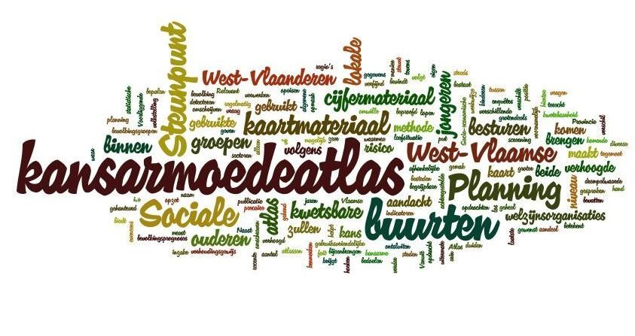

2017

Provinciebestuur West
-
t-Vlaanderen

Kansarmoedeanalyse
Gemeentelijke steekkaart

De Panne

Inhoudsopgave

Inleiding ............................................................................................................................................................................................................................................2
Methodologie ...................................................................................................................................................................................................................................4
De onderzoekseenheden: statistische sectoren of buurten .........................................................................................................................................................4
Dekansarmoede-indicatoren .......................................................................................................................................................................................................6
De drempelwaarden .....................................................................................................................................................................................................................7
Wijzigingen ten opzichte van de vorige editie ..............................................................................................................................................................................7
Aandachtspunten bij de interpretatie van de resultaten ..................................................................................................................................................................8
Resultaten ........................................................................................................................................................................................................................................9
Kansarmoede in kaart: algemene kansarmoedeanalyse ............................................................................................................................................................ 11
Kansarmoede: doelgroepenanalyse .......................................................................................................................................................................................... 17
Evolutie in de tijd ....................................................................................................................................................................................................................... 20
Bijlagen ...........................................................................................................................................................................................................................................28
De kansarme buurten in cijfers ..................................................................................................................................................................................................28

Inleiding

Een kansarme buurt wordt hier gedefinieerd als een buurt waar een veelheid aan kansarmoede-problematieken voorkomen. Deze problematieken worden in 4 grote thema’s (dimensies) gebundeld: demografie, huisvesting, onderwijs en werkloosheid. Scoort een buurt slecht op minstens 3 van deze dimensies dan wordt deze als kansarm benoemd. Buurten die 0, 1 of 2 keer een drempeloverschrijding kennen, worden als niet-kansarm beschouwd. Let wel, dit impliceert niet dat deze buurten geen aandachtsbuurten kunnen zijn indien er bijvoorbeeld eerder thematisch wordt gewerkt. Zo kan een buurt bijvoorbeeld laag scoren op de dimensie onderwijs, demografie en werkloosheid maar wel boven de drempelwaarde scoren voor de dimensie huisvesting. Vanuit deze optiek wordt ook materiaal aangeboden dat per dimensie een overzicht geeft van alle buurten die al dan niet de drempelwaarde voor de betreffende dimensie hebben overschreden. De kaart geeft visueel de spreiding van de betreffende buurten weer. In één oogopslag kan men per dimensie vaststellen waar de meest kwetsbare buurten te vinden zijn. In die zin kunnen de resultaten eveneens relevant zijn voor personen werkzaam rond een van de vier beschouwde dimensies, en niet louter voor personen die rond de thematiek van kansarmoede werken.

Naast een algemene screening van West-Vlaanderen (om buurten te detecteren met een verhoogde kans op kansarmoede), besteden we bijkomend bijzondere aandacht aan 2 groepen die, omwille van hun meer afhankelijke positie, volgens andere kansarmoedestudies een verhoogd risico lopen om in een kwetsbare leefsituatie terecht te komen: kinderen/jongeren en ouderen. Het feit dat beide bevolkingsgroepen volgens de laatste bevolkingsprognoses de komende jaren in aantal zullen toenemen en verhoudingsgewijs een steeds groter aandeel binnen de totale bevolking zullen opeisen, maakt een bijzondere aandacht voor deze groepen uitermate relevant.

In wat volgt vindt u het volgende terug:
- Een beknopte beschrijving van de gebruikte methodiek om kansarmoede in beeld te brengen. De nadruk ligt hier op de gebruikte indicatoren zodat de lezer een goed begrip krijgt van onze definitie om een kansarme buurt te omschrijven. Voor een uitvoerige beschouwing van de methodiek verwijzen we naar de atlas zelf.
- Hieraan gekoppeld worden tevens een aantal aandachtspunten geformuleerd bij de interpretatie van het kaart- en cijfermateriaal.
- De resultaten van de kansarmoedeanalyse worden in eerste instantie aan de hand van kaartmateriaal weergegeven. Elke kaart wordt bijgestaan door een woordje uitleg en een legende.

Methodologie
De onderzoekseenheden: statistische sectoren of buurten (= analyse niveau)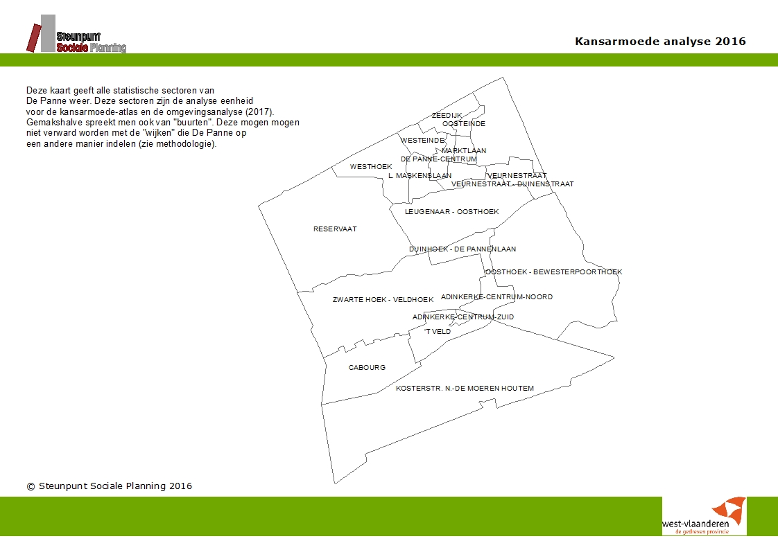
Het geografische niveau waarop gewerkt werd, zijn de statistische sectoren zoals bepaald door het toenmalig Nationaal Instituut voor Statistiek. Voor het gemak worden deze verder “buurten” genoemd. De afbakening van deze buurten gebeurde voornamelijk op basis van ruimtelijke factoren en fysische barrières (grote verkeersassen, waterlopen, treinsporen, …) zonder rekening te houden met de bevolkingsdensiteit. Concreet betekent dit dat sommige buurten slechts een zeer beperkt aantal inwoners tellen. Om buurten met elkaar te kunnen vergelijken is het noodzakelijk om relatieve cijfers te berekenen. Op kleine totalen kunnen kleine verschillen in absolute aantallen echter leiden tot eerder toevallige grote variaties in percentages. Om die reden werden alle buurten met minder dan 100 huishoudens uit de analyse geweerd. Voor De Panne betekent dit dus dat een gedeelte van het grondgebied onbesproken blijft. Maar in principe kunnen we toch uitspraken doen die gelden voor de meerderheid van de populatie (97%). De niet opgenomen gebieden (7 in totaal) hebben meestal een industrieel of zeer landelijk karakter en zijn onbewoond of omvatten slechts een beperkt aandeel van de bevolking.
Een tweede opmerking aangaande de buurten die in acht moet worden genomen, betreft hun oppervlakte. Op de kaarten kan duidelijk gezien worden dat de buurten in het centrum van de gemeenten of de dorpskernen veel kleiner in oppervlakte zijn dan buurten gelegen in landelijke gebieden. Wat de inkleuring van de kaarten betreft, dient men dus indachtig te zijn dat een grote ingekleurde vlek niet op een grotere mate van kwetsbaarheid duidt dan een kleine ingekleurde vlek.
Om de buurten gemakkelijker te kunnen situeren wordt de gemeente op de kaarten eveneens opgedeeld in verschillende wijken. Voor De Panne komt deze wijkindeling voort uit overleg in functie van een eerder opgemaakte omgevingsanalyse zodat deze afbakening nauw aansluit met het uitgevoerde lokale beleid. Een wijk kan meerdere buurten omvatten en/of een buurt kan verdeeld worden over verschillende wijken.
Let op: Het cijfermateriaal heeft wel degelijk betrekking op de statistische sectoren of buurten en dus niet op de wijken!
Zowel voor de kansarmoede-analyse als de omgevingsanalyse wordt dus hetzelfde analyseniveau gebruikt: de statistische sectoren of buurten.

De kansarmoede-indicatoren
In 2011 zijn we vertrokken van een zo ruim mogelijke dataset. Volgende criteria werden aangewend voor de selectie van de variabelen:
- inhoudelijk verband houden met kansarmoede
- beschikbaar op statistisch sectorniveau
- betrouwbaar, jaarlijkse update en standvastig in de tijd
Op basis van deze criteria konden we starten met een set van 39 variabelen. Via technieken van datareductie hebben we in een eerste stap deze variabelen gereduceerd tot een meer bevattelijk en werkbaar geheel. Het uiteindelijke resultaat is een set van 10 indicatoren geworden die onderverdeeld zijn in 4 dimensies:

Demografie: | - Eenoudergezinnen  - Alleenstaanden  - Gescheiden 60-plussers
Huisvesting: | - Wooninstabiliteit (verhuisbewegingen)
 | - Huurders 35-59 jaar
 | - Huurders 60-plus
Onderwijs: | - Leerlingen met schoolse vertraging in het lager onderwijs
 | - Leerlingen met schoolse vertraging in het secundair onderwijs
 | - Leerlingen uit het buitengewoon onderwijs
Werkloosheid: - Laaggeschoolde werkzoekenden

De drempelwaarden

Voor elke buurt werd op elk van deze dimensies een score berekend. Het zijn deze dimensiescores die verder werden gebruikt om de kansarmoedeanalyse uit te voeren.
Naar analogie met de kansarmoedeatlas van Kesteloot werd een drempelwaarde van 15% gehanteerd. Concreet komt dit op het volgende neer: per dimensie van kansarmoede (onderwijs, huisvesting, demografie en werkzoekenden) worden de 1.281 weerhouden West-Vlaamse buurten gerangschikt van hoog naar laag. Hiervoor werden de dimensiescores gebruikt. De drempelwaarde voor elke dimensie bekomen we dus door de waarde te nemen waarbij 15% van alle buurten een waarde hoger hebben dan deze drempelwaarde.
Om vervolgens te bepalen of een buurt al dan niet als kansarm kan aangeduid worden, stellen we dat alle buurten die op 3 of 4 van de dimensies de drempelwaarden hebben overschreden als kansarm weerhouden worden. Buurten die 0, 1 of 2 keer een drempeloverschrijding kennen, worden als niet- kansarm beschouwd.

Aan de methodologie werd ten opzichte van de Kansarmoedeatlas editie 2013 niets gewijzigd. De resultaten van beide atlassen kunnen dus met elkaar vergeleken worden.

Aandachtspunten bij de interpretatie van de resultaten

Onze definiëring van kansarmoede heeft enkele gevolgen voor de interpretatie van de resultaten.
Ten eerste betekent dit dat de kansarme buurten niet noodzakelijk op elkaar lijken. Zowel wat betreft het aantal problemen (3 of 4 drempeloverschrijdingen) als de diepte van de problematiek (wordt de drempelwaarde net overschreden of bevindt de buurt zich bovenaan de lijst?), kunnen de buurten van elkaar verschillen. Een buurt kan hoog scoren op de dimensie demografie maar laag op de dimensie huisvesting, er zijn buurten die hoog scoren op werkloosheid en huisvesting, maar niet op demografie. Elke kansarme buurt wordt mede gedefinieerd door de gemeentelijke context waarin ze zich bevindt, wat elke buurt en haar inwoners een eigen specifiek karakter geeft.
Een tweede belangrijke bemerking is het feit dat met de term kansarme buurt hier niet geïmpliceerd wordt dat alle bewoners van deze buurt per definitie kansarm zouden zijn. Het gaat hier louter om een buurt waar meerdere risicofactoren op kansarmoede gebundeld aanwezig zijn. In dezelfde lijn is het belangrijk hier te benadrukken dat we met deze analyse geen uitspraken doen over de leefbaarheid binnen de betreffende buurten. Een leefbaarheidsonderzoek is van een geheel andere aard dan een kansarmoedemonitor en vraagt een eigen methodiek en andere indicatoren.
Ten derde zijn we voor de creatie van een kansarmoede-indicator in grote mate afhankelijk van de beschikbaarheid van betrouwbare indicatoren op het gewenste niveau. Komt daarbij dat kansarmoede zoveel ruimer is dan een louter financieel en materieel gebrek. Kansarmoede omvat evenzeer een psychologische en een emotionele dimensie, die uiteraard niet in cijfers te vatten valt. En vergeten we niet dat elk een eigen perceptie van eenzelfde werkelijkheid heeft: wat voor de ene persoon een kansarmoedesituatie is, is dit niet noodzakelijk voor een andere. Het is met andere woorden onmogelijk om alle aspecten van kansarmoede te vatten in 1 exact cijfer, wat het mogelijk maakt dat er enige discrepantie bestaat tussen de gevonden resultaten en de werkelijke situatie.
Uit voorgaande moet het duidelijk geworden zijn dat het contextualiseren van de resultaten ten sterkste aangewezen is.

Resultaten

De resultaten van de kansarmoedeanalyse worden cartografisch weergegeven. Op de kaarten zelf wordt verduidelijkt hoe de kaarten kunnen gelezen worden. De resultaten worden in 3 luiken onderverdeeld:
- de algemene kansarmoedeanalyse
- de doelgroepenanalyse: kwetsbare jongeren en/of ouderen
- evolutie doorheen de tijd
Onderstaande tabel geeft een overzicht van de kansarme buurten in 2016 en op welke dimensies de drempelwaarden werden overschreden.
Nummer op kaart | Naam buurt | code | Drempel Demografie | Drempel Huisvesting | Drempel Onderwijs | Drempel Werkzoekenden | Drempel  Kwetsbare ouderen | Drempel  Kwetsbare jongeren
1 | DE PANNE - CENTRUM | 38008A00- | Ja | Ja | Ja | Neen
2 | MARKTLAAN | 38008A03- | Ja | Ja | Ja | Neen
3 | ZEEDIJK | 38008A10- | Ja | Ja | Ja | Ja

In vergelijking met 2013 stellen we vast dat dezelfde 3 buurten er als kansarm uitkomen. Wel zien we een kleine verschuiving in de dimensies die overschreden werden: De Panne centrum overschrijdt niet langer de drempelwaarde voor de dimensie werkzoekenden. Omgekeerd overschrijdt de buurt Zeedijk nu wel de dimensie werkzoekenden wat ook maakt dat deze buurt in 2016 op de 4 dimensies van kansarmoede de drempelwaarde overschrijdt.
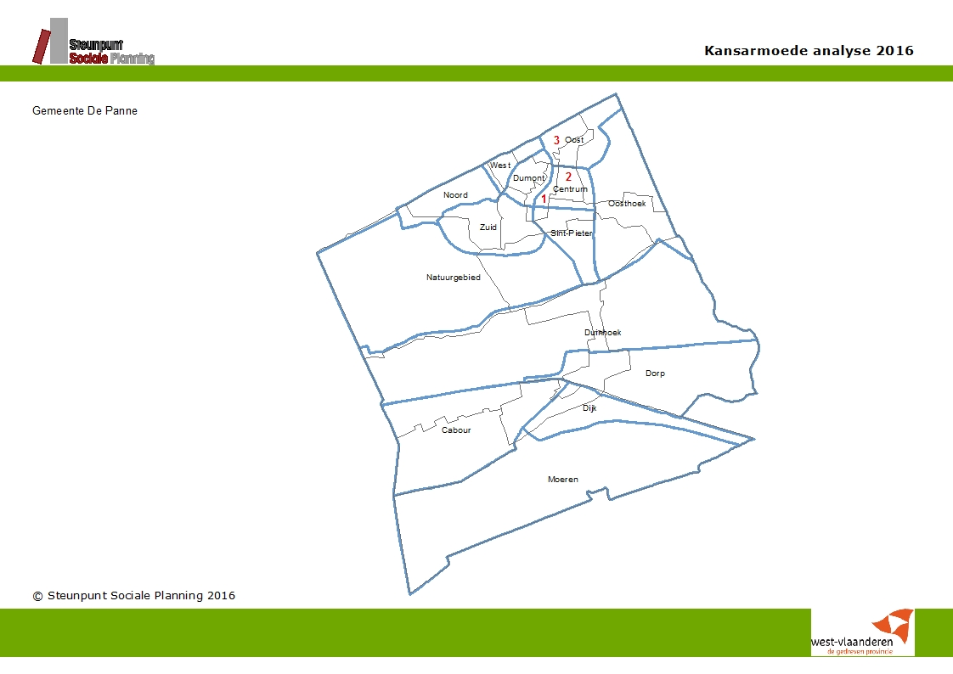
Op bovenstaande kaart wordt de wijkafbakening bovenop de statistische sectoren gelegd (zie inleiding). Let op: deze wijkafbakening is niet het analyseniveau.

Kansarmoede in kaart: algemene kansarmoedeanalyse
Alle buurten die op 3 of 4 dimensies de drempelwaarden overschrijden worden als kansarm weerhouden.  In 2016 zien we dezelfde kansarme buurten als in 2013. We zien ook verschuivingen tussen buurten die in 2013 geen drempel overschreden en nu 1 overschrijding kennen maar ook omgekeerd. De buurt Adinkerke-Centrum-Noord overschrijdt in 2016 2 drempelwaarden en komt hiermee als het ware op de wip van kansarmoede te staan. | 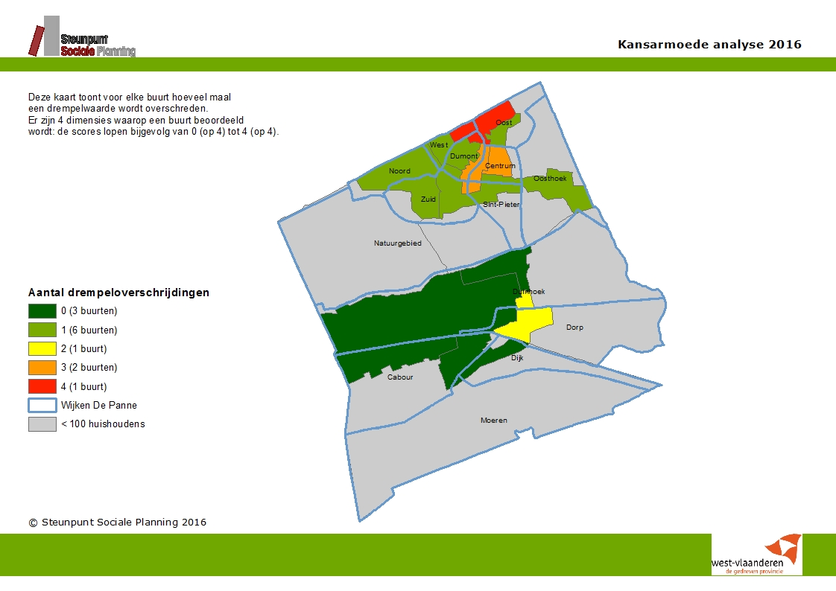
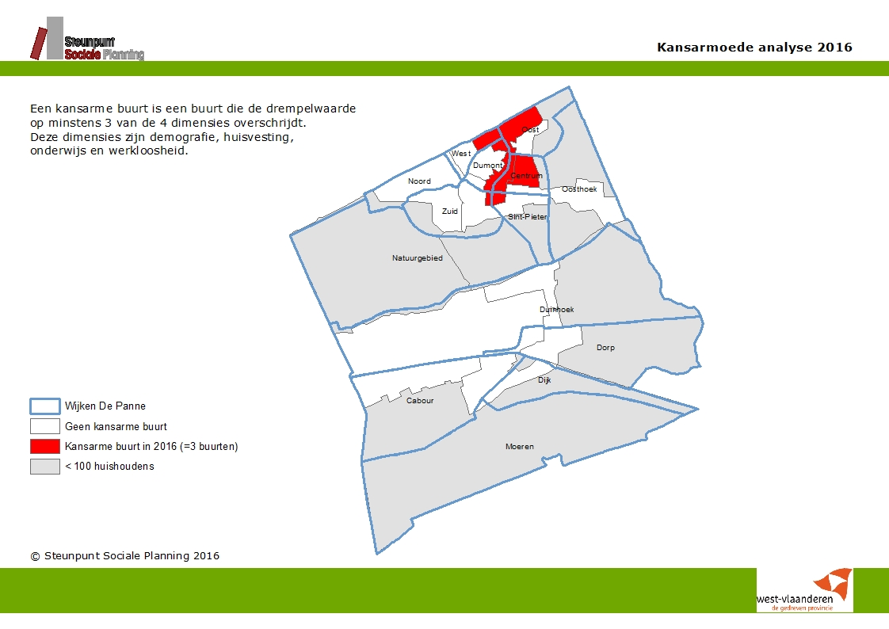
Demografie  De dimensie demografie bestaat uit volgende 3 indicatoren:  - eenoudergezinnen  - alleenstaanden  - gescheiden 60-plussers  In vergelijking met de analyse van 2013 is er in 2016 1 buurt bijgekomen die op de dimensie demografie de drempelwaarde overschrijdt. Dit is de buurt Maskenslaan. De overige 6 buurten die deze drempelwaarde overschrijden, deden dit ook al in 2013. | 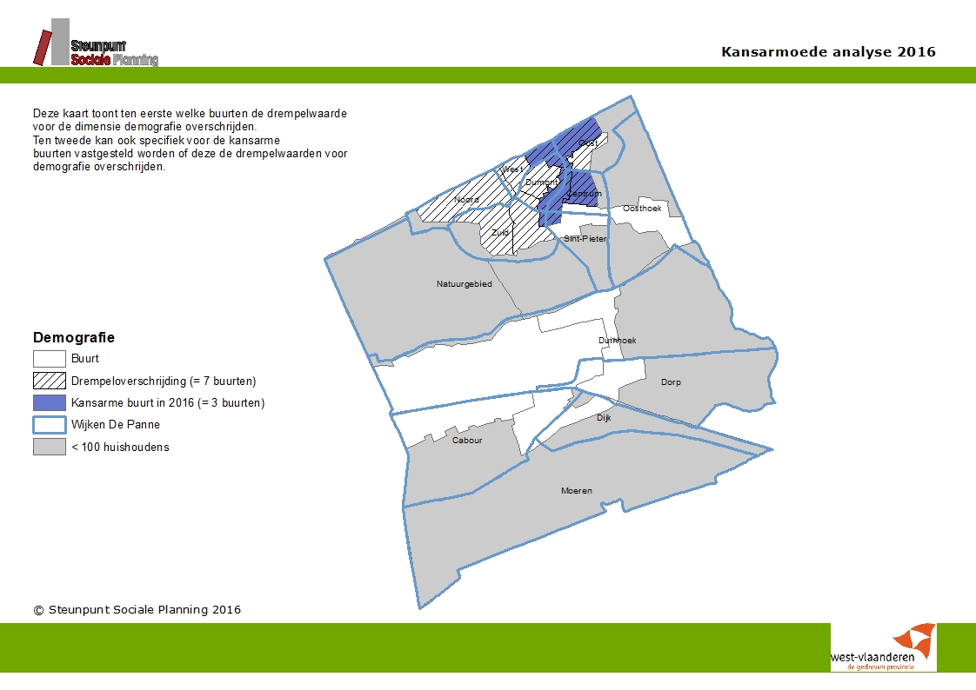

Huisvesting  De dimensie huisvesting omvat volgende 3 indicatoren:  - huurders 35-59 jaar  - huurders 60-plus  - wooninstabiliteit  In 2016 is de situatie voor huisvesting ongewijzigd in vergelijking met 2013. Er zijn nog steeds 3 buurten die deze drempel overschrijden en dit zijn ook de 3 kansarme buurten. | 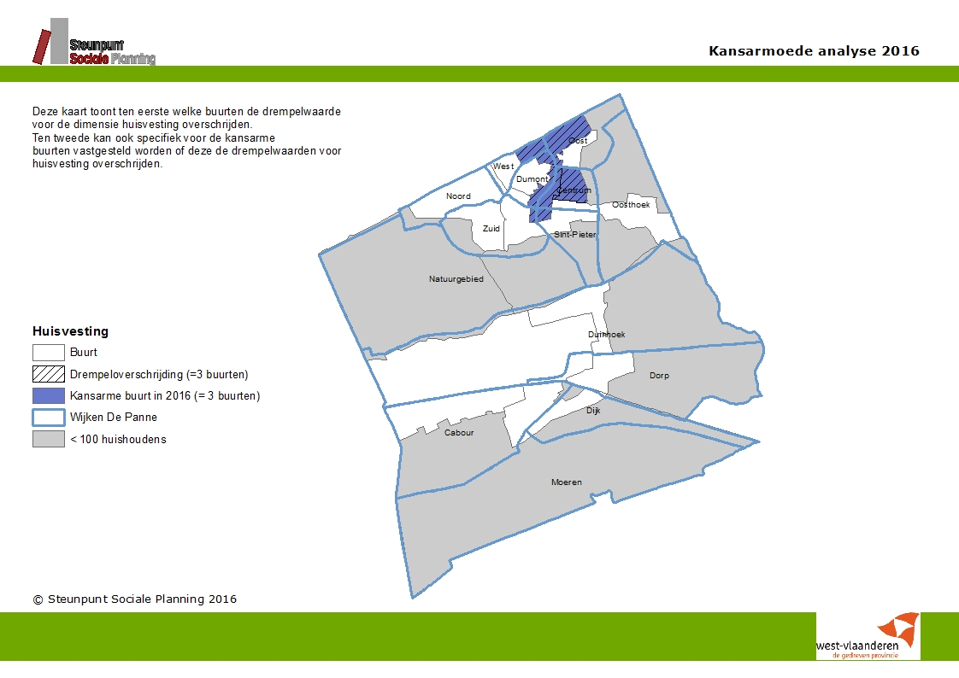

Onderwijs  De dimensie onderwijs bestaat uit volgende 3 indicatoren:  - het percentage leerlingen met schoolse vertraging in het lager onderwijs  - het percentage leerlingen met schoolse vertraging in het secundair onderwijs  - het percentage leerlingen dat buitengewoon onderwijs volgt  In 2016 zijn er 5 buurten die de drempelwaarde voor onderwijs overschrijden: de 3 kansarme buurten de buurten Veurnestraat-Duinenstraat en Adinkerke-Centrum-Noord. De buurt Zwarte hoek-veldhoek overschrijdt deze drempelwaarde niet langer. | 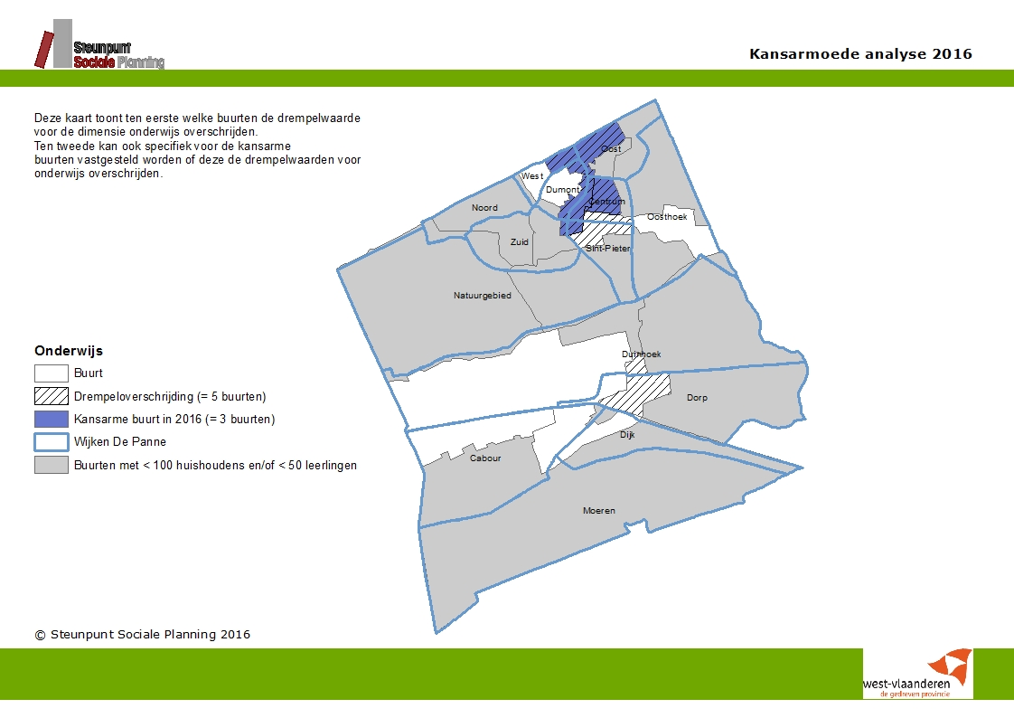

Werkloosheid  De variabele ‘laaggeschoolde werkzoekenden’ wordt gebruikt als indicator voor deze dimensie.  In 2016 overschrijden 3 buurten de dimensie werkzoekenden: de kansarme buurt Marktlaan, Veurnestraat en Adinkerke-Centrum-Noord.  2 buurten overschrijden deze drempelwaarde niet meer: de buurt Centrum en ’t Veld. | 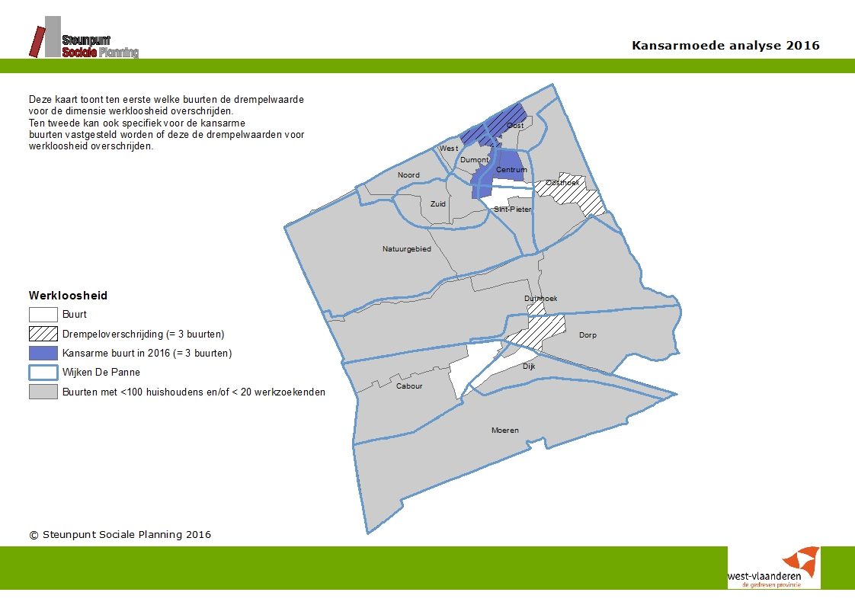

Kansarmoede: doelgroepenanalyse

Kwetsbare jongeren  De dimensie om buurten met een verhoogde kans op kwetsbare jongeren te detecteren werd gevormd door volgende 6 indicatoren:  -leerlingen met schoolse vertraging in het lager onderwijs  - leerlingen met schoolse vertraging in het secundair onderwijs  -leerlingen uit het buitengewoon onderwijs  - kansarme geboortes  - wooninstabiliteit  - eenoudergezinnen  In 2016 is er 1 buurt minder dan in 2013 die de drempelwaarde voor kwetsbare jongeren overschrijdt: Westeinde. Voor de overige buurten is de situatie ongewijzigd. | 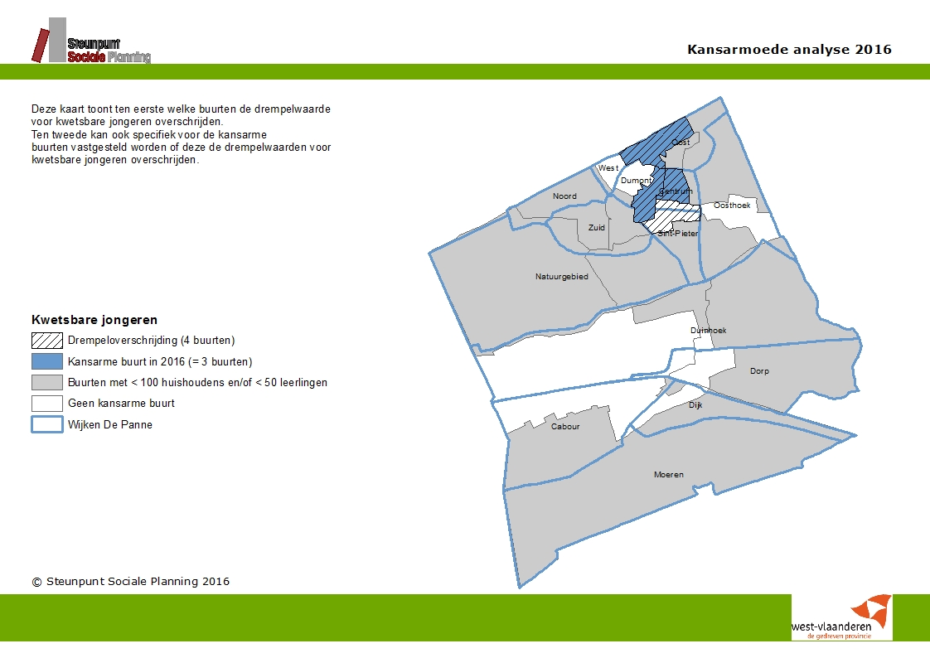

Kwetsbare ouderen  De dimensie kwetsbare ouderen bestaat uit volgende 3 indicatoren:  -wooninstabiliteit 60-plussers  -huurders appartementen 60-plussers  -gescheiden 60-plussers  In vergelijking met 2013 is het resultaat voor de dimensie kwetsbare ouderen hetzelfde gebleven. | 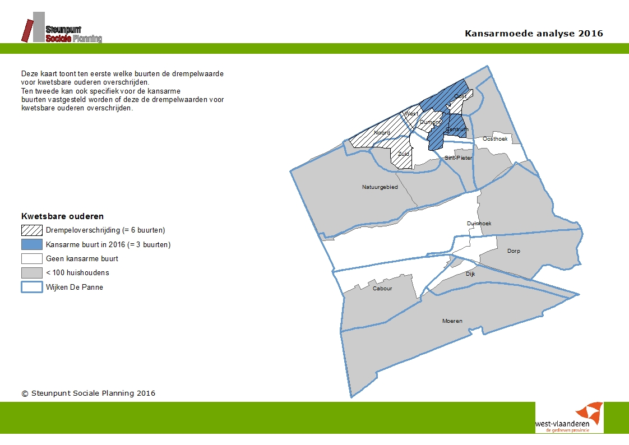
Kwetsbare jongeren en kwetsbare ouderen
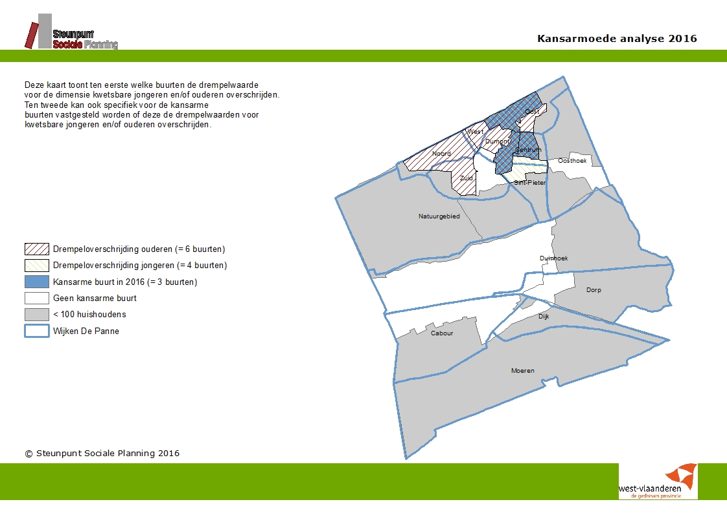
3 buurten overschrijden de drempelwaarde voor zowel de dimensie ouderen als jongeren. Dit zijn tevens ook de 3 kansarme buurten. In 2013 overschreed ook de buurt Westeinde de drempelwaarde voor beide dimensies. In 2016 overschrijdt deze buurt niet langer de drempelwaarde voor kwetsbare jongeren.
Evolutie in de tijd
Met de kaarten die volgen willen we voor de kansarme buurten 2016 nagaan welke evolutie zij doormaakten per dimensie (demografie, huisvesting, onderwijs, werkloosheid, kwetsbare jongeren en kwetsbare ouderen). Hiervoor berekenden we voor de 3 kansarme buurten in De Panne de index op de betreffende dimensie. De waarde voor 2016 dient als referentiejaar waarbij een index boven de 100 wijst op een toegenomen waarde op die dimensie, dus op een achteruitgang van de situatie. Omgekeerd zal een index lager dan 100 op een verbeterde situatie duiden. Op de kaarten worden de buurten die een afname kenden van de waarde tussen 2013 en 2016 op de betreffende dimensie groen gekleurd (= verbetering). De rood gekleurde buurten kenden een toename van de waarde op die dimensie tussen 2013 en 2016 (= verslechtering).

De 3 kansarme buurten van 2016 waren ook kansarm in 2013. Voor de buurten waar dit gepaard gaat met een toegenomen waarde op een bepaalde dimensie betekent dit dat de situatie er niet op vooruit is gegaan de afgelopen 3 jaar en mogelijks precairder is geworden.

Naam buurt | code | Evolutie  Demografie | Evolutie Huisvesting | Evolutie Onderwijs | Evolutie Werkzoekenden | Drempel  Kwetsbare ouderen | Drempel  Kwetsbare jongeren
DE PANNE - CENTRUM | 38008A00- | toename | toename | toename | afname
MARKTLAAN | 38008A03- | toename | afname | toename | afname
ZEEDIJK | 38008A10- | toename | toename | afname | toename
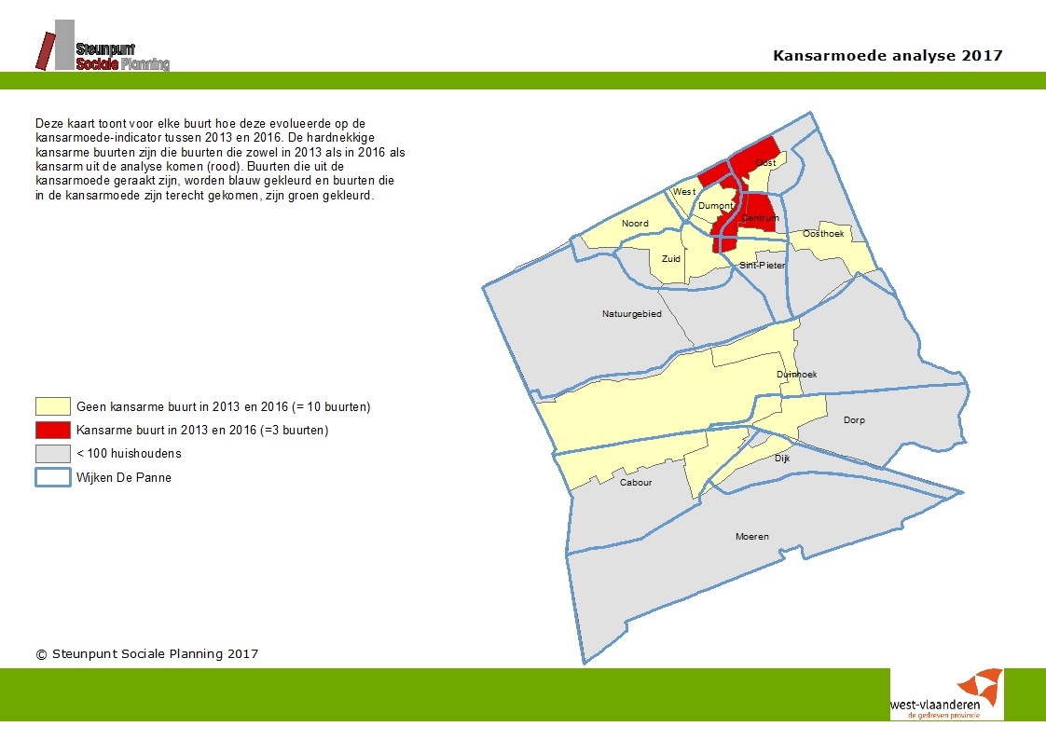
De Panne telt 3 buurten die in 2013 als kansarm uit de analyse naar voor komen en die dit in 2016 nog steeds zijn. Dit zijn de hardnekkige kansarme buurten. De overige buurten waren in 2013 niet kansarm en zijn dit nog steeds niet. De Panne kent in vergelijking met 2013 geen nieuwe kansarme buurten (dus geen blauwe tinten op kaart) maar evenmin buurten die uit de kansarmoede geraakt zijn (dus geen groene tinten op kaart).
Demografie  De dimensie demografie omvat volgende 3 indicatoren:  - eenoudergezinnen  - alleenstaanden  - gescheiden 60-plussers  De 3 kansarme buurten in De Panne scoren zowel in 2013 als in 2016 op de dimensie demografie. Bovendien is de waarde op deze indicator voor de 3 buurten ook toegenomen.  Globaal genomen nam voor West-Vlaanderen de drempelwaarde af. | 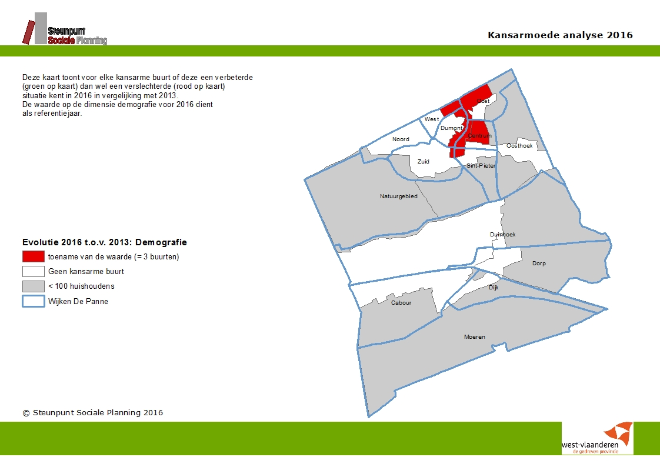

Huisvesting  De dimensie huisvesting omvat volgende 3 indicatoren:  - huurders 35-59 jaar  - huurders 60-plus  - wooninstabiliteit  In 2016 scoren de 3 kansarme buurten op de dimensie huisvesting (ze overschrijden de drempelwaarde). Toch stellen we vast dat de waarde voor 1 buurt, met name Marktplaats, in 2016 verbeterd is t.o.v. 2013. Voor de overige 2 kansarme buurten is de situatie verslechterd.  Globaal genomen bleef voor West-Vlaanderen de drempelwaarde nagenoeg stabiel. | 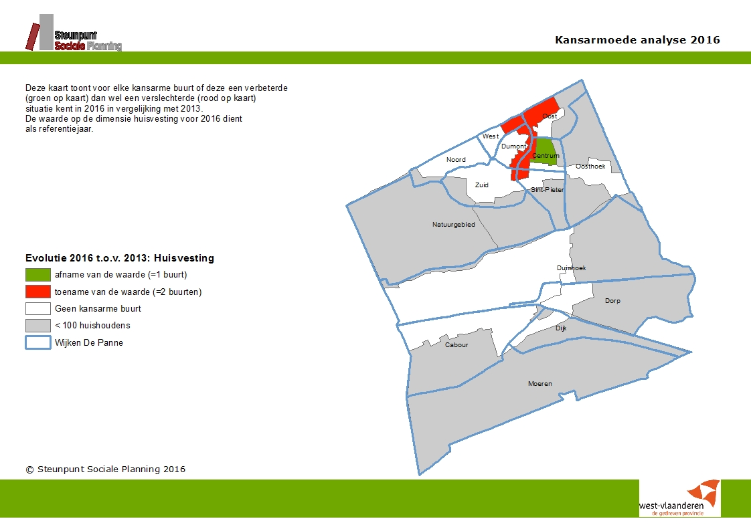

Onderwijs  De dimensie onderwijs bestaat omvat volgende 3 indicatoren:  - het percentage leerlingen met schoolse vertraging in het lager  - het percentage leerlingen met schoolse vertraging in het secundair onderwijs  - het percentage leerlingen dat  buitengewoon onderwijs volgt  In 2016 scoren de 3 kansarme buurten op de dimensie onderwijs (ze overschrijden de drempelwaarde). Toch stellen we vast dat de waarde voor 1 buurt, met name Zeedijk, in 2016 verbeterd is t.o.v. 2013. Voor de overige 2 kansarme buurten is de situatie verslechterd.  Globaal genomen nam voor West-Vlaanderen de drempelwaarde af. | 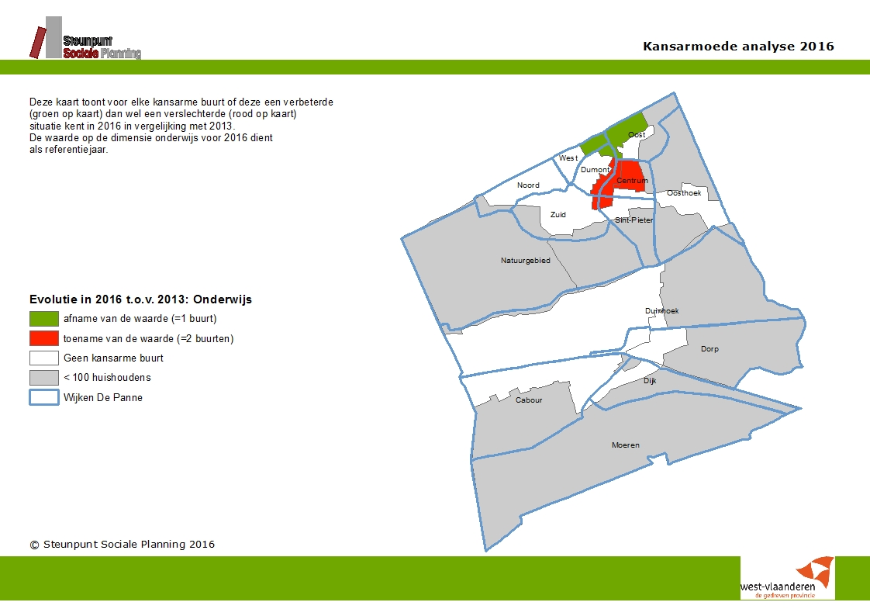
Werkloosheid  De variabele ‘laaggeschoolde werkzoekenden’ wordt gebruikt  als indicator voor deze dimensie.  In 2016 scoort enkel de buurt Zeedijk boven de drempelwaarde voor werkloosheid. De waarde op deze indicator is ook toegenomen voor deze wijk.  De wijk Centrum scoorde in 2013 op de indicator werkloosheid maar dit is niet langer het geval in 2016. De waarde op deze indicator nam voor deze wijk ook af.  Tot slot zien we voor Marktplaats een toename op de indicator werkloosheid maar in 2016 overschrijdt Marktplaats hiermee de drempel werkloosheid niet. Globaal genomen nam voor West-Vlaanderen de drempelwaarde af. | 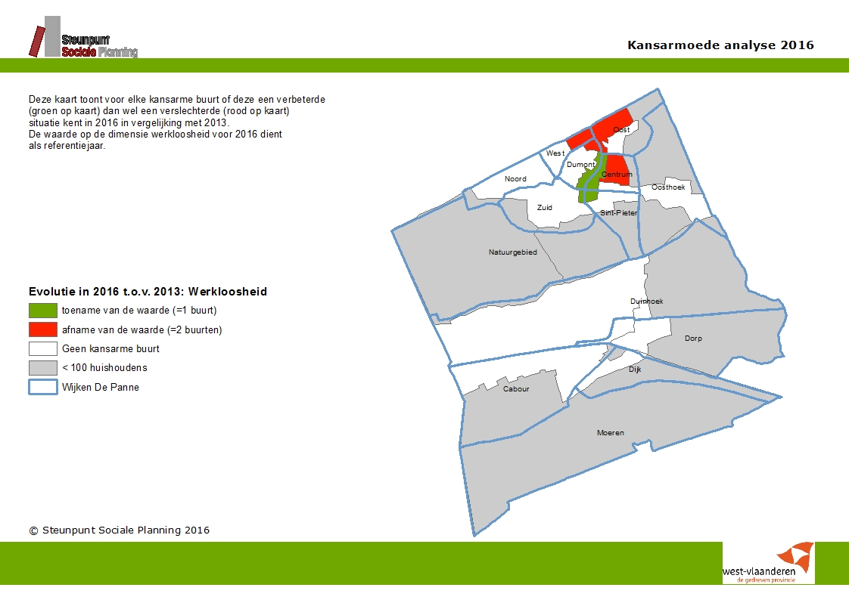
Kwetsbare jongeren  De dimensie om buurten met een verhoogde kans op kwetsbare jongeren te detecteren omvat volgende 6 indicatoren:  - leerlingen met schoolse vertraging in het lager onderwijs  - leerlingen met schoolse vertraging in het secundair onderwijs  -leerlingen uit het buitengewoon onderwijs  - kansarme geboortes  -wooninstabiliteit  -eenoudergezinnen  In 2016 is de waarde op deze indicator voor elke buurt togenomen in vergelijking met 2013.  Globaal genomen nam voor West-Vlaanderen de drempelwaarde lichtjes af. |  | 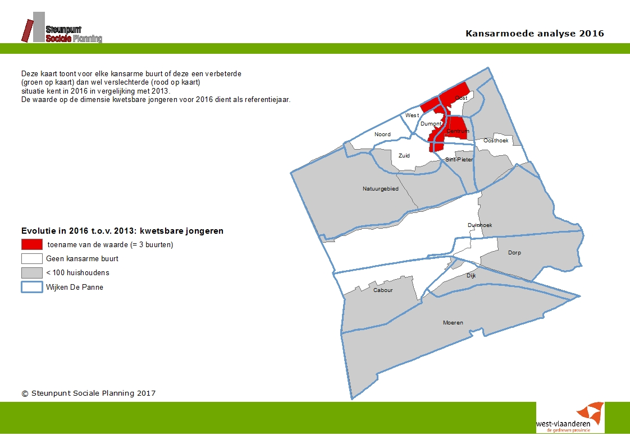

Kwetsbare ouderen  De dimensie kwetsbare ouderen omvat volgende 3 indicatoren:  -wooninstabiliteit 60-plussers  -huurders appartementen 60-plussers  -gescheiden 60-plussers  In 2016 is de waarde op deze indicator voor elke buurt togenomen in vergelijking met 2013.  Globaal genomen nam voor West-Vlaanderen de drempelwaarde toe. | 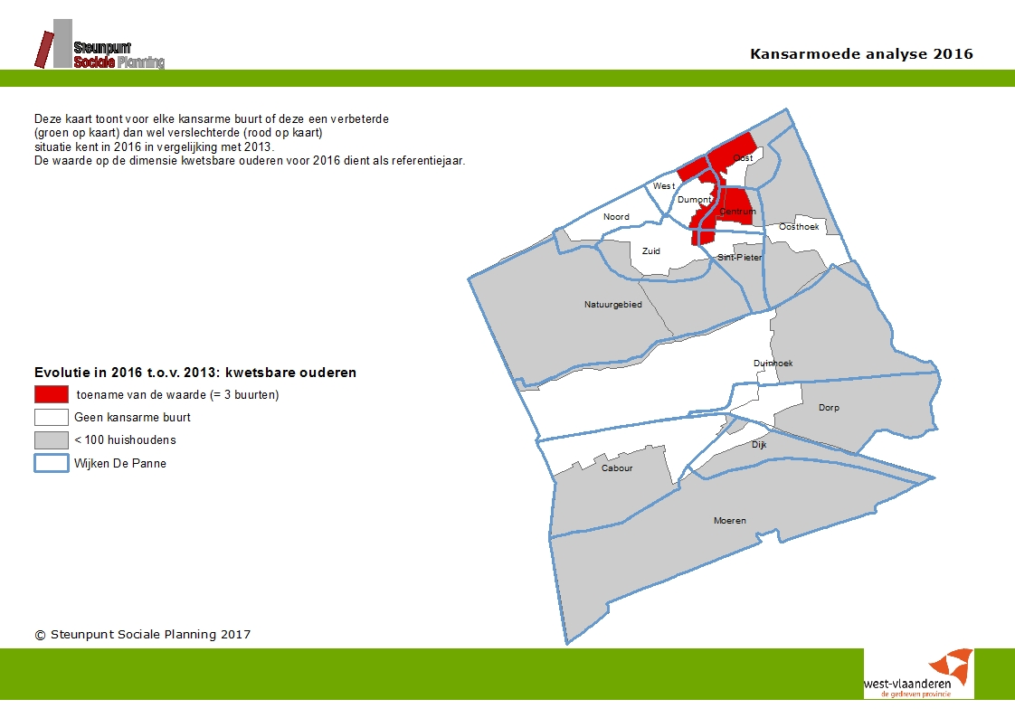

Bijlagen

De kansarme buurten in cijfers

Nummer op  kaart | Naam buurt | Code | Aantal gezinnen | Aantal inwoners | Aantal jongeren | Aantal 60-plussers
1 | DE PANNE -  CENTRUM | 38008A00- | 802 | 1 473 | 182 | 713
2 | MARKTLAAN | 38008A03- | 592 | 1 011 | 118 | 438
3 | ZEEDIJK | 38008A10- | 685 | 1 102 | 130 | 504

Nummer op  kaart | Naam buurt | Code | Alleenstaanden | Eenoudergezinnen | Totaal lln | Schoolse vertraging lager | Schoolse vertraging secundair | Buiten- gewoon onderwijs
1 | DE PANNE -  CENTRUM | 38008A00- | 431 | 31 | 171 | 21 | < 5 | 20
2 | MARKTLAAN | 38008A03- | 313 | 21 | 110 | 9 | 7 | 9
3 | ZEEDIJK | 38008A10- | 398 | 29 | 107 | 9 | 6 | 8

Nummer op  kaart | Naam buurt | Code | Gescheiden 60-plus | Huurders 60-plus | Huurderapp 60-plus | Woon-  instabiliteit  60-plus | Woon-  instabiliteit | Huurder 35-59
1 | DE PANNE -  CENTRUM | 38008A00- | 98 | 239 | 190 | 32 | 97 | 165
2 | MARKTLAAN | 38008A03- | 92 | 161 | 109 | 24 | 67 | 110
3 | ZEEDIJK | 38008A10- | 94 | 181 | 142 | 39 | 121 | 145

Nummer op  kaart | Naam buurt | Code | Aantal werkzoekenden | Laaggeschoolde werkzoekenden | Kansarme geboortes
1 | DE PANNE -  CENTRUM | 38008A00- | 84 | 50 | 7
2 | MARKTLAAN | 38008A03- | 51 | 31 | <5
3 | ZEEDIJK | 38008A10- | 71 | 45 | 18

Voor de uitgebreide methodologische bespreking verwijzen we naar de kansarmoedeatlas zelf.
Kesteloot C. (red.) (1996). Atlas van achtergestelde buurten in Vlaanderen en Brussel. Brussel: Ministerie van de Vlaamse Gemeenschap, afdeling communicatie en ontvangst.
Index = (dimensiescore 2016/dimensiescore 2013)*100. Voor de berekening van de dimensiescores zie “Methodologie”.

